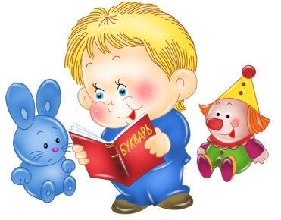
Уважаемые родители и наши замечательные малыши!
Предлагаем Вам поиграть с детьми и с пользой провести время.

Давайте познакомимся с кошечкой и поиграем в самолеты.
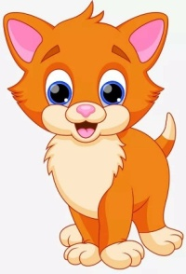
Вам понадобится: игрушка котенок.
Расскажите ребенку, что к нему в гости пришла кисонька Мурысенька. Она хочет с ним поиграть. Предложите погладить кошечку (пальчиковая гимнастика «Погладим котёнка») и рассказать ей стихотворение.
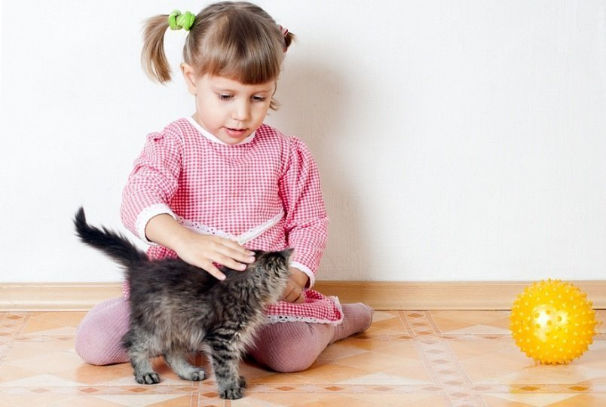
— Киса, кисонька, кисуля!
— Позвала котенка Юля.
— Не спеши домой, постой!
— И погладила рукой.
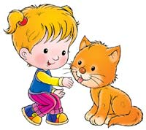

Расскажите и покажите ребенку, как можно гладить кошечку. Что нельзя ее хватать, а можно ласково гладить спинку и голову. Похвалите ребенка. Обсудите с ним «Какая кошечка?» (Мягкая, пушистая, лохматая, она может мурлыкать и т.п.)
Кошечка никогда не летала на самолете. Предложите ребенку поиграть в «Самолеты».
Чтение стихотворения из цикла «Игрушки»
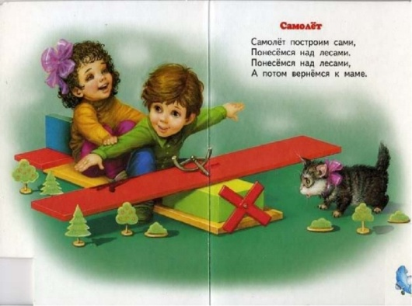
А. Барто «Самолет»
Давай прочитаем стихотворение «Самолет» и отправимся в полет.

Самолет построим сами,
Понесёмся над лесами,
Понесёмся над лесами,
А потом вернёмся к маме!

Предлагаем Вам вместе с ребенком изобразить самолет и «полетать».
Творческих Вам успехов, хорошего настроения
И радости от общения малышами!

